**ASSUNTO: REITERANDO INDICA-SE AO EXMO. SR. PREFEITO MUNICIPAL, CARLOS NELSON BUENO PAVIMENTAÇÃO ASFÁLTICA EM RUAS DO DOMÊNICO II, SITUADO AO FINAL DA RUA VICENTE BAZANI, NO JD. HELENA.**

**DESPACHO**

**SALA DAS SESSÕES____/____/_____**

**PRESIDENTE DA MESA**

**INDICAÇÃO Nº DE 2019**

**SENHOR PRESIDENTE,**

**SENHORES VEREADORES E SENHORA VEREADORA,**

Considerando reclamações e solicitações de munícipes, em relação a pavimentação asfáltica. Pedidos esses já realizados anteriormente por esta Vereadora – REITERANDO:

**INDICO** ao Presidente, na forma regimental, e depois de ouvido o Douto Plenário desta Casa, que seja oficiado o **Excelentíssimo Senhor Prefeito Municipal, Carlos Nelson Bueno**, para que junto à Secretaria competente realize pavimentação asfáltica No DOMÊNICO II, descendo a RUA VICENTE BAZANI, no Jd. Helena chegará num trecho com Ruas de terra, sem placas, mas com casas ao redor e iluminação pública, porém faltando o asfalto.   
OBS: Não foi possível localizar os nomes das referidas Ruas no mapa, porém seguem fotos do local.

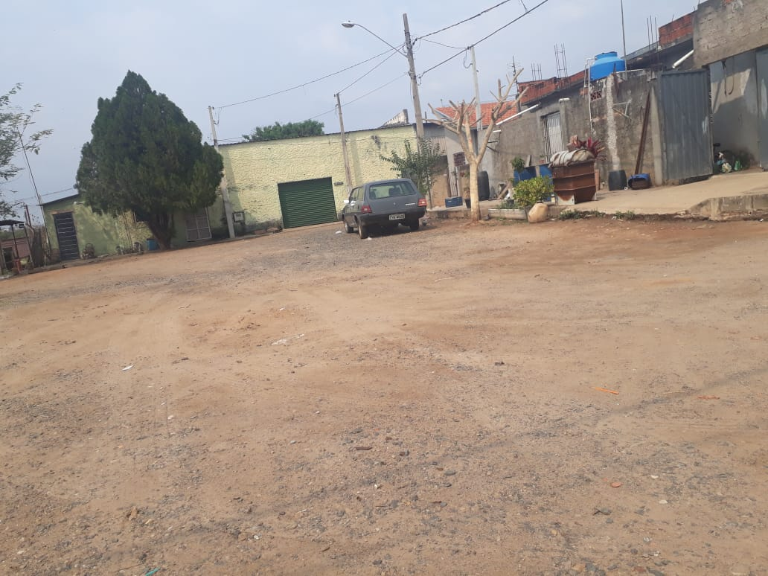

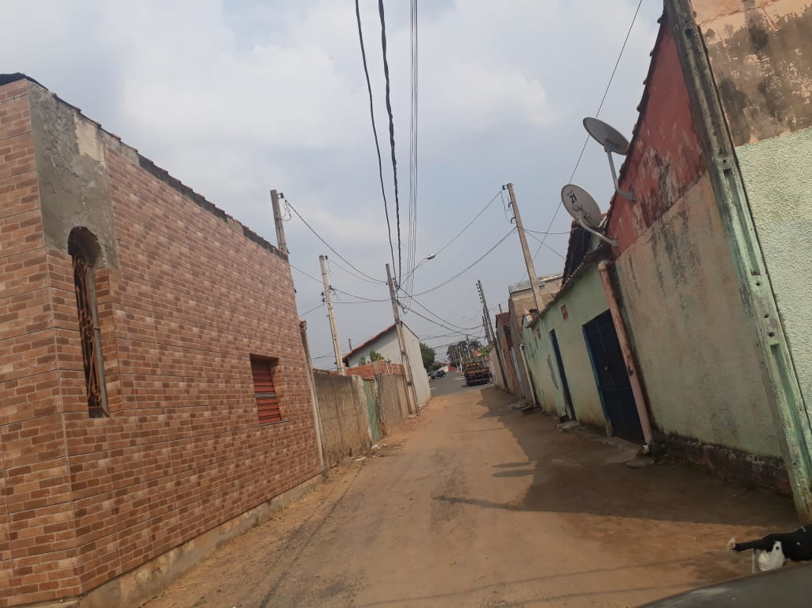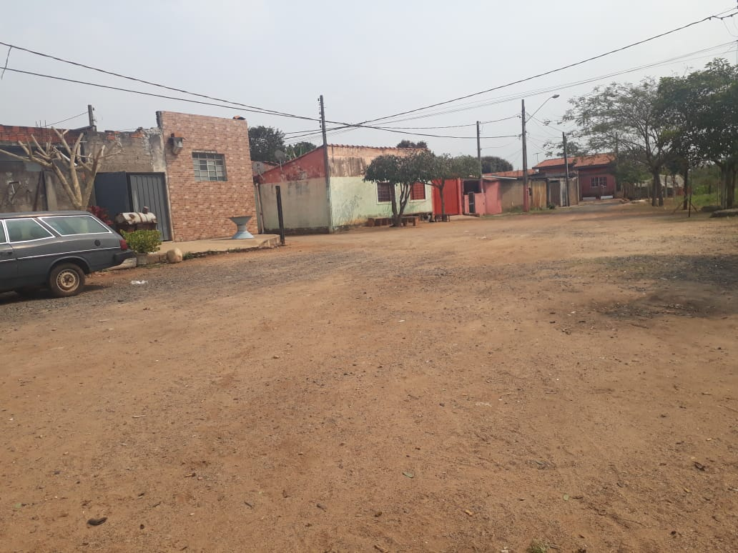

**SALA DAS SESSÕES “VEREADOR SANTO RÓTOLLI”, em 20 de agosto de 2019.**

**VEREADORA SONIA REGINA RODRIGUES  
“SONIA MÓDENA”**